Приложение к письму

от__________№____

**МОЖНО ЛИ ГОТОВИТЬ ШАШЛЫК В ПАРКЕ ИЛИ ВОЗЛЕ ПРУДОВ**

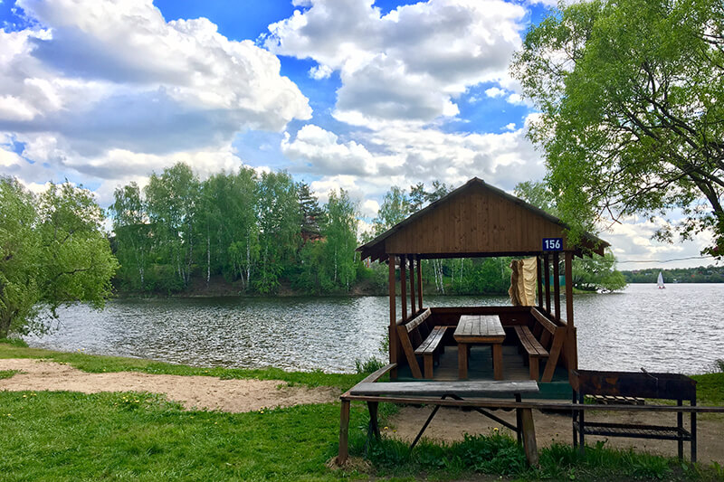

Чтобы сделать шашлык, не все едут на дачу. Многие жарят шашлыки в парках или на живописных берегах многочисленных водоемов. Как организовать там пикник и при этом не нарушить закон?

В КАКИХ ПАРКАХ РАЗРЕШЕНО ГОТОВИТЬ ШАШЛЫКИ

В парках теоретически жарить шашлыки можно, но – только в специально отведенных местах, оборудованных для разведения огня. Важно! Устроить обычный пикник с принесенной готовой едой, как правило, можно на всей территории парка, если она не относится к особо охраняемым территориям, для этого не нужно идти в какие-то особые зоны.

Найти список площадок для вашего города (а также парки, в которых можно жарить шашлыки в принципе) вы можете в интернете, на городском портале, если таковой есть. Также можно обратиться в администрацию предпочитаемого парка и уточнить, есть ли в нем организованные зоны для жарки шашлыков.

МОЖНО ЛИ ЖАРИТЬ ШАШЛЫКИ НА БЕРЕГУ ПРУДОВ

Можно ли жарить шашлыки возле водоема? В принципе можно, но только при специально оборудованном месте.

Условия для разведения огня на природе следующие:

-территорию вокруг места разведения огня нужно зачистить (от сухой травы, сухостоя, валежника и пр.) в радиусе 10 метров и окольцевать противопожарной минерализованной полосой (ширина 0,4 метра);

-в 50 метрах от костра или металлической емкости не должно быть никаких объектов: построек, стогов сена и др.

-огонь нельзя разводить возле деревьев и кустарников. Костер или емкость должны находиться в 30 метрах от лиственных деревьев, либо в 100 метрах от хвойных деревьев.

ЧТО БУДЕТ, ЕСЛИ ЖАРИТЬ ШАШЛЫК В НЕПОЛОЖЕННОМ МЕСТЕ?

За нарушение правил положен штраф от 2000 до 3000 рублей или предупреждение (ст. 20.4 КоАП).

Если же нарушены правила пожарной безопасности в лесах (например, вы расположились недалеко от воды, но среди деревьев), определен штраф 1500-3000 рублей. Штраф, кстати, может увеличиться, если будет нарушен режим чрезвычайной ситуации или противопожарный режим (часто на праздниках его вводят).

Кстати, если вы будете находиться в общественном месте в нетрезвом состоянии или будете нарушать общественный порядок, вам тоже могут выписать штраф.

ПОДВОДЯ ИТОГ

Если говорить совсем простыми словами: теоретически шашлыки у воды, в лесу, в парках не запрещены. Но в 2021 году были введены достаточно суровые правила противопожарной безопасности, за нарушение которых положены штрафы. Поэтому стоит заранее изучить, как приготовить мясо в парке и не получит штраф, и все правила соблюдать.